Tải plugins tại [đây](https://drive.google.com/drive/folders/1S_ivM1f6d8DVPhbMYT0GZL6gzZ44kDdQ?usp=sharing).

B1: Mở Netbeans :v

B2: Vào menu Tools > Plugins > Downloads > chọn Add Plugin > tìm đến thư mục iReport đã giải nén và chọn toàn bộ các tập tin .nbm > nhấn Open

* Nhấn Continue

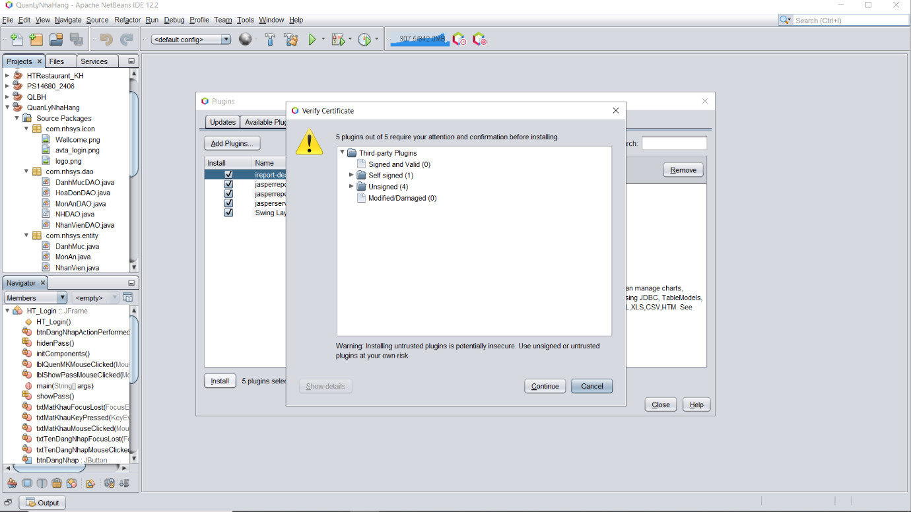

B3: Đóng và khởi động lại netbeans